**פרויקט בWEB בנית אתר לניהול מערכת קורסים למרצים**

**מגישים :**

**טל פרץ 200535441** [**talperetz88@gmail.com**](mailto:talperetz88@gmail.com)

**עומרי כורי 200608248** [**couri.omri@gmail.com**](mailto:couri.omri@gmail.com)

**תיאור האתר:**

אתר לניהול ציונים ציוני קורסים של מרצים, האתר שולף מDB את נתוני המרצה לפי המייל של המרצה שמתחבר אל האתר ומציג את הקורסים השייכים רק למי שהתחבר.

באתר ניתן להזין ציונים לסטודנטים בהתאם לקורס שהמרצה מעביר.

מעבר לקורס יראה אך ורק את התלמידים שלומדים בקורס

בנוסף המרצה יכול לבצע מעקב ולראות את ממוצע הציונים של הקורסים שהוא העביר לאורך השני או לפי מקצוע שברצונו לראות

**חיבור ל-DB:**

ה DB נוצר בעזרת Microsoft sql server 2014 ומכיל את הטבלאות הבאות:

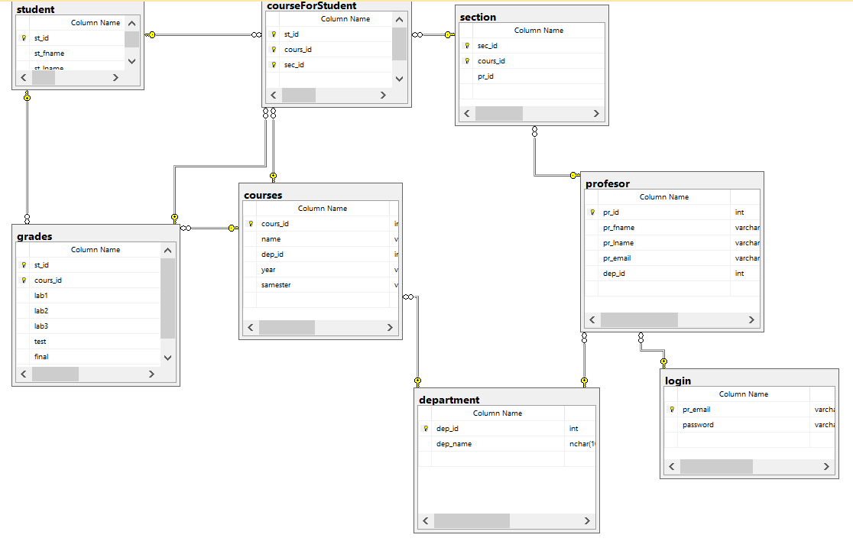

צריך ליצור import לקובץ project.mdf ובכך להתחבר אל הDB

וליצור התקשרות ל localhost\sqlexpress

**מבנה האתר והסברים על כול דף**

**מסך הראשי של האתר**

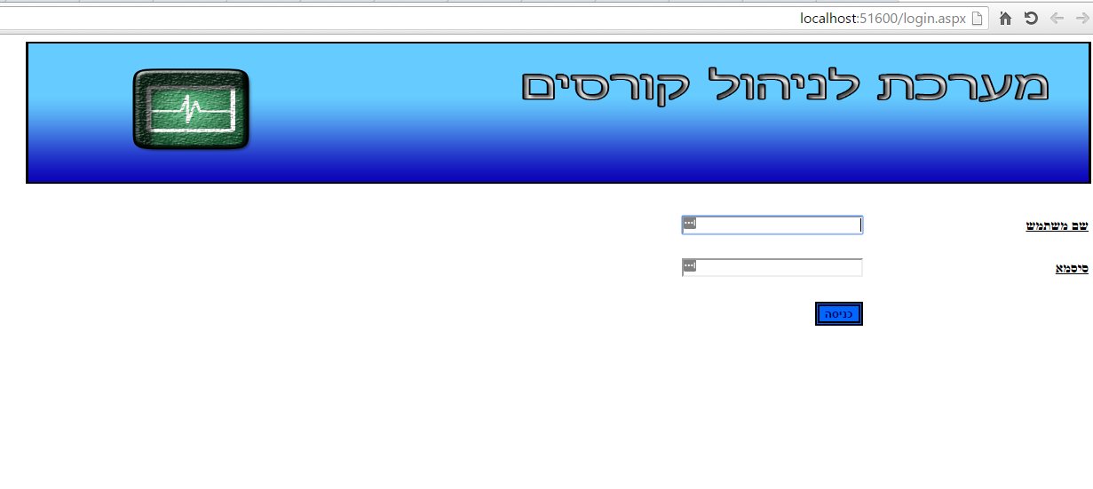

**המסך כניסה אם לא מכניסים שם משתמש וסיסמא(או לחלופין אחד מהם)**

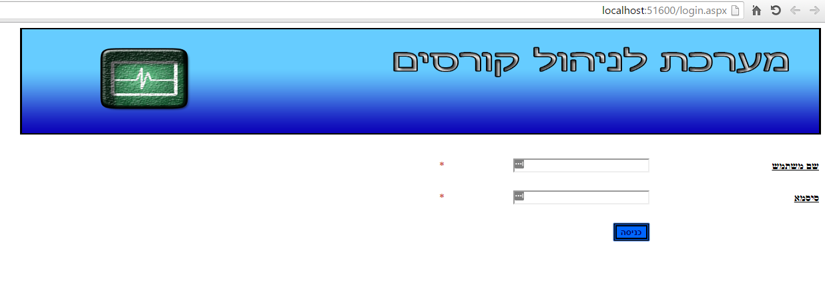

**מסך לאחר הכניסה**

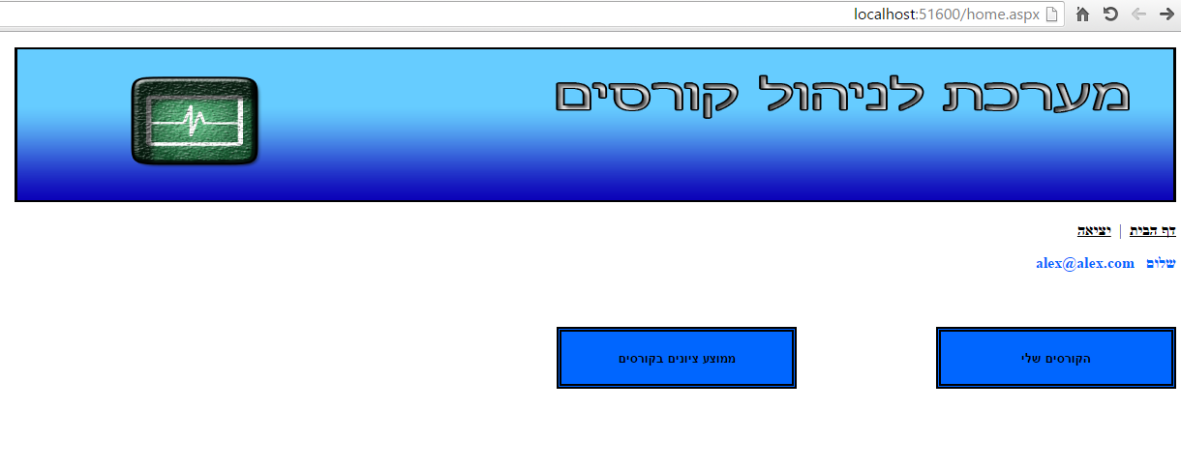

**לאחר לחיצה על כפתור הקורסים שלי נראה את כול הקורסים המשויכים למרצה**

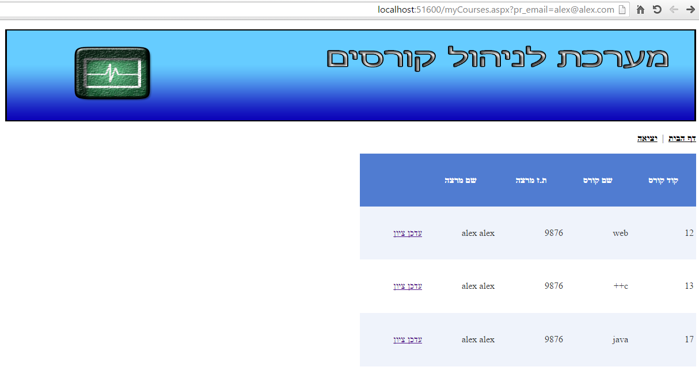

**לאחר לחיצה על עדכן ציון בקורס ספציפי נראה רשימה של כול התלמידים שנמצאים בקורס**

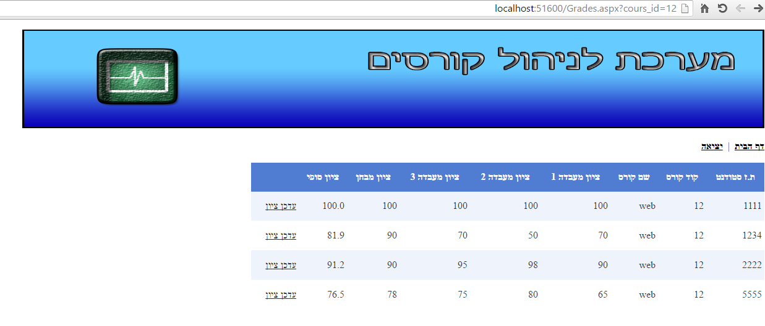

**לאחר לחיצה על עדכון ציון אצל סטודנט**

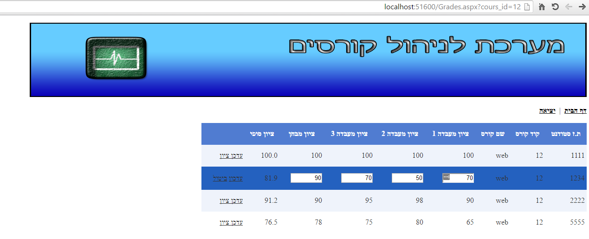

**לאחר ביצוע העדכון הטבלה מתעדכן ומחשב ציון סופי מחדש**

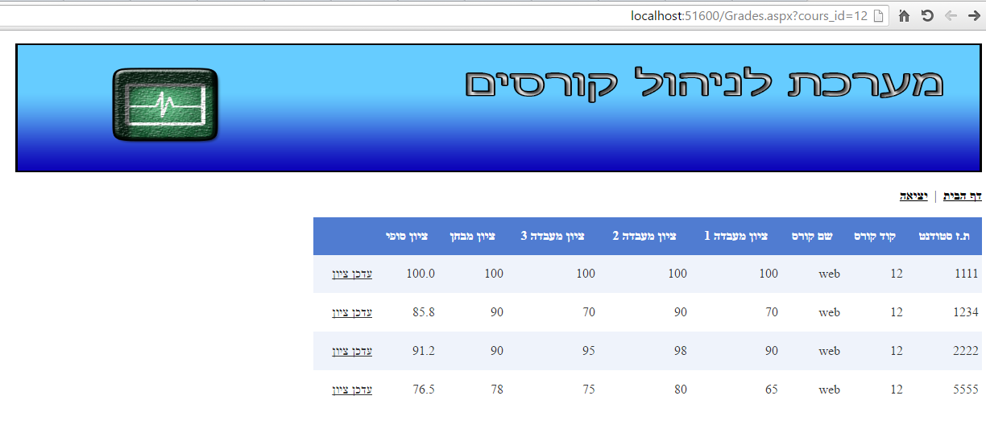

**לחיצה חזרה לדף הבית**



**לחיצה על כפתור ממוצע ציונים בקורסים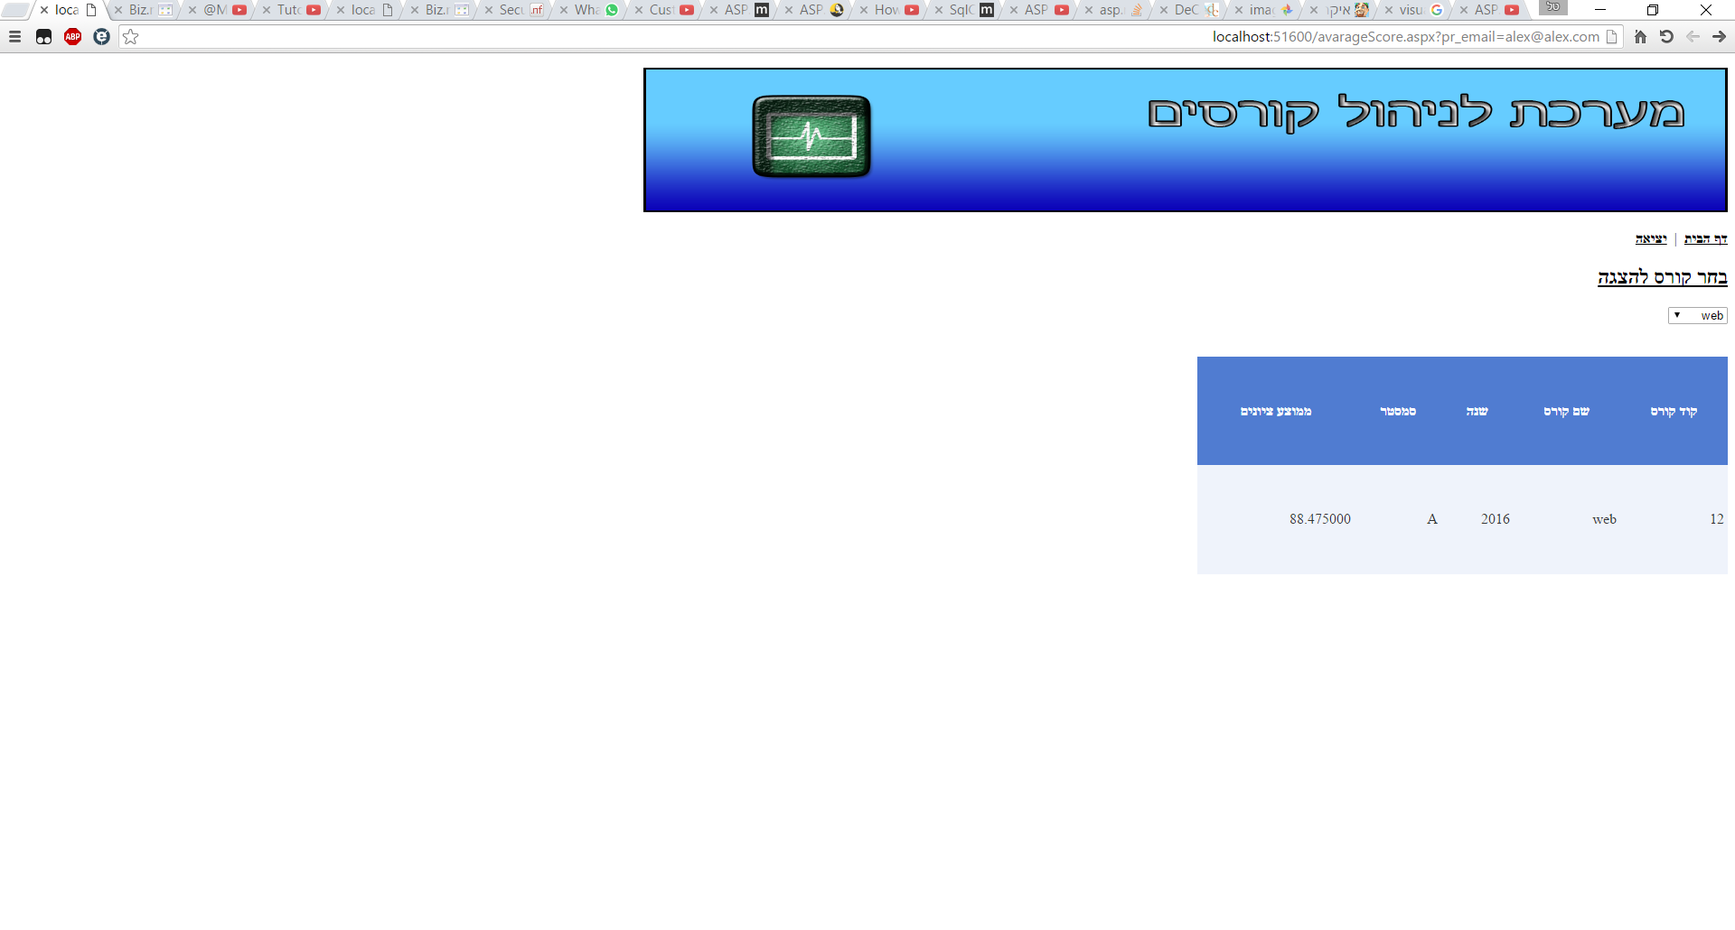מציג את הממוצע בקורסי המרצה לפי מקצוע ,לחיצה על combo box תציג את הקורסים של המרצה**

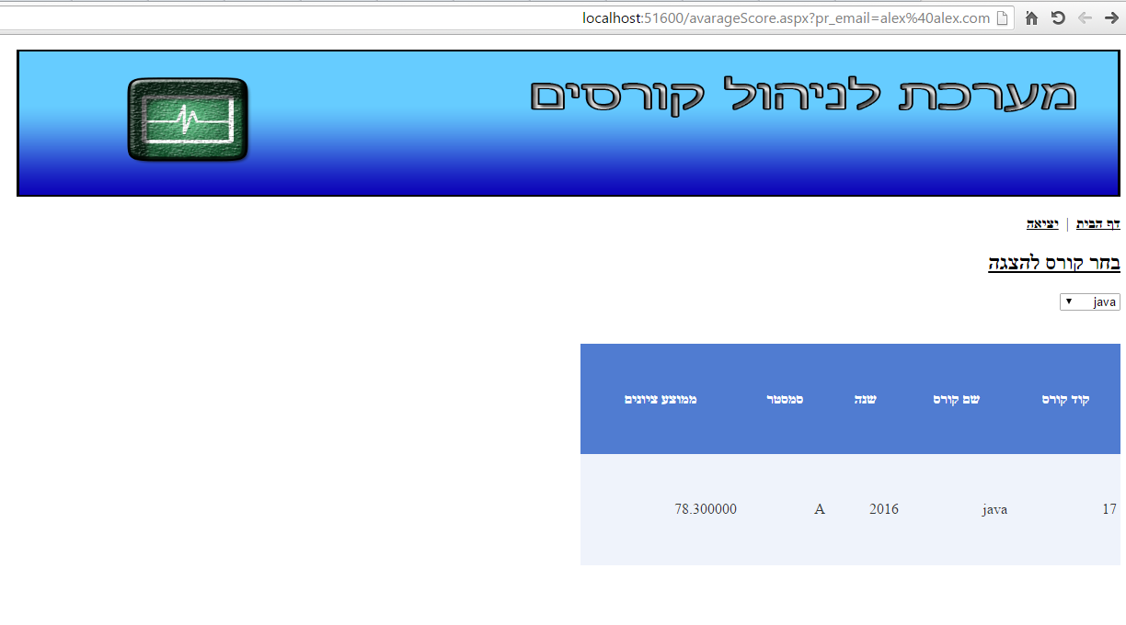

**נלחץ על הכפתור היציאה ונחזור למסך הכניסה**

